EC | Fiche 1 – Be safe
 | Xavier-Laurent Petit

Evaluation certificative : le compte-rendu de lecture

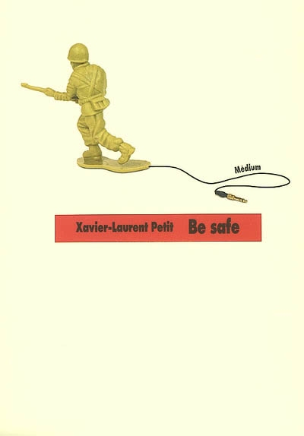 | Consignes  Après avoir lu ce livre, rédige un compte-rendu de lecture.  Veille à ce que ton travail soit un résumé objectif (il ne faut pas exprimer ton avis sur le livre) et court du roman (maximum deux pages manuscrites).  Apporte le plus grand soin à ce travail.  Pour rappel, voici les 5 points sur lesquels ton travail sera évalué :  - Le résumé respecte-t-il bien la structure et l'équilibre du livre ?  - Le résumé reprend-t-il bien les principaux éléments de l'histoire ?  - Le résumé est-il compréhensible et cohérent ?  - L'orthographe a-t-elle été respectée ?  - Le style dans lequel le texte a été écrit est-il bon ?

